Общество с ограниченной ответственностью
"ИНСАЙТ-менеджмент"
УТВЕРЖДАЮ:
Генеральный директор
__________________ И.К. Грибанова
«____»___________ 2017 г.

О Т Ч Е Т

О НАУЧНО-ИССЛЕДОВАТЕЛЬСКОЙ
И ОПЫТНО-КОНСТРУКТОРСКОЙ РАБОТЕ (НИОКР)

Анализ, разработка и унификация протоколов и интерфейсов связи, включая поддержку контроллеров IoT, и методов передачи данных между подсистемами верхнего и нижнего уровня.

(промежуточный)
Этап № 3

Ген. директор
ООО «ИНСАЙТ-Электроникс» С.В. Грибанов

Руководитель НИОКР, к.т.н. А.В. Кычкин

Исполнитель Р.Р. Гайнанов

Пермь 2017
СПИСОК ИСПОЛНИТЕЛЕЙ

Руководитель работы,
к.т.н. ___________________ А.В. Кычкин
подпись, дата

Исполнители темы:

Гайнанов Р.Р.

СОДЕРЖАНИЕ

1. Анализ и разработка протоколов подключения устройств и взаимодействия с ними 5
1.1. Подключение устройств с использованием короткого идентификатора и временного таймаута 5
1.2. Подключение устройств с использованием токенов 7
1.3. Конфигурирование устройства 8
1.4. Сбор, хранение и отправка значений измерений 10
1.5. Интерфейсы для обмена сообщениями устройства и сервера 12
1.6. Закрепление устройства за пользователем 14
2. Разработка пользовательских интерфейсов и протоколов взаимодействия с системой 14
3. Разработка подсистемы импорта данных в систему из CSV-файлов 15
3.1. Описание интерфейсов и моделей данных 15
3.1.1. Описание интерфейсов загрузки и обработки данных 15
3.1.2. Описание передаваемых моделей данных 18
3.2. Описание протокола импорта и обработки файлов 20

Анализ и разработка протоколов подключения устройств и взаимодействия с ними
Для осуществления надежного, простого и защищенного подключения новых устройств к системе EMS INSYTE предлагается несколько решений, возможных для реализации на нижних и верхних уровнях.
Прежде всего, было решено выделить несколько критериев, по которым будет производиться анализ проектируемых решений по подключению и взаимодействию с устройствами. А именно:
- простота подключения и переподключения устройства к системе пользователем;
- простота группового добавления устройств;
- невозможность намеренного и ненамеренного захвата и управления устройством, не принадлежащим данному пользователю;
- защищенность передаваемых данных и команд управления – защита от искажения, перехвата и прочтения передаваемых данных по открытым каналам передачи данных;
- простота изготовления и настройки устройств при производстве и передаче их конечному пользователю.
Далее рассмотрим предлагаемые варианты.

Подключение устройств с использованием короткого идентификатора и временного таймаута
При данном способе каждое подключаемое устройство имеет уникальный идентификатор, присвоенный ему после производства. Данный идентификатор печатается на корпусе устройства и/или на коробке и представляет собой набор цифр и букв, которые пользователю необходимо будет ввести в окно ввода. Например, это может быть следующая 6-значная комбинация – 34FS12. Количество возможных комбинаций превышает несколько десятком миллионов. Таким образом, происходит идентификация устройства и закрепление его за пользователем.
Чтобы пользователь случайно или намеренно не ввел идентификатор устройства, не принадлежащего ему, устанавливается временной промежуток от начала включения устройства в цепь питания (или нажатия специальной кнопки на устройстве) до окончания возможности добавления данного устройства в систему и закрепление его за пользователем. Если в течение данного промежутка код-устройства, не был введен в систему, устройство переходит в режим ожидания.
Диаграмма деятельности при использовании данного метода подключения устройств представлена ниже (рис. 1).
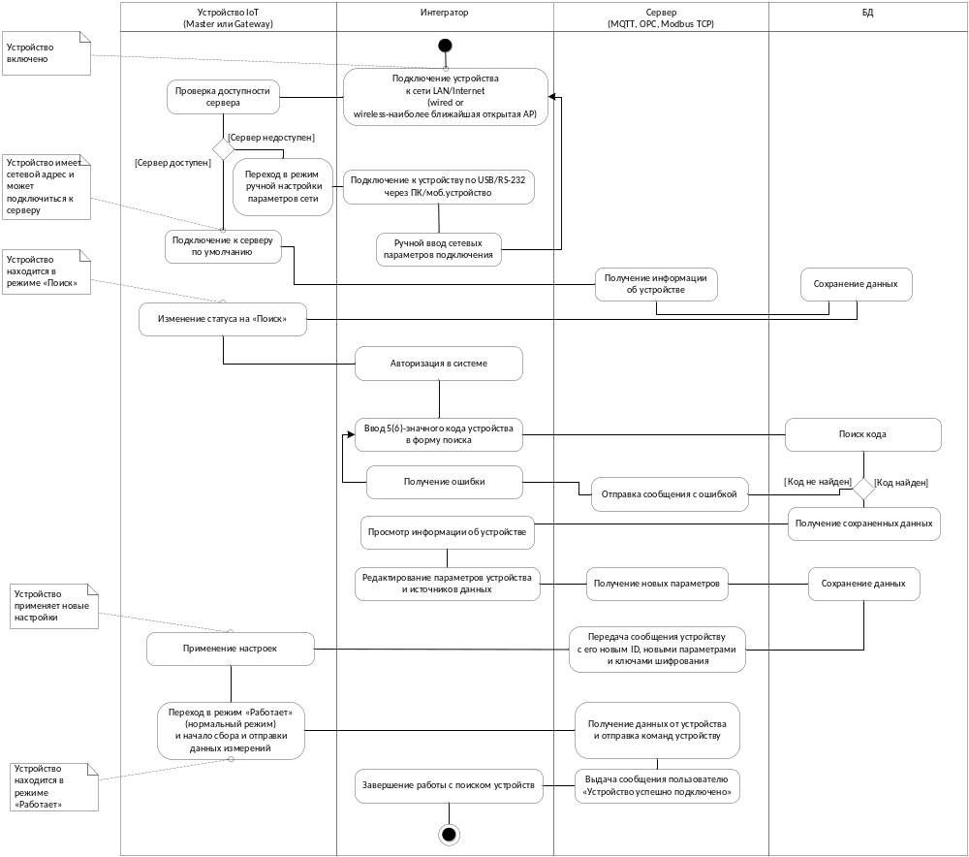
Рисунок 1 – Процесс подключения устройства с помощью короткого идентификатора

Преимущества решения:
- Относительная простота подключения новых устройств – необходимо перевести устройство в режим поиска и ввести короткий идентификатор в окно ввода.
- Простота реализации данного функционала на IoT устройстве.
- Устройство не требует дополнительного конфигурирования после выпуска с производства.
Недостатки:
- Возможность подключения к устройству по идентификатору в течение режима поиска любым пользователям.
- Сложность добавления группы устройств.
Для защиты от угрозы подключения пользователя к чужому устройству предлагается сделать проверку наличия прав на доступ к устройству на самом устройстве, например нажатие кнопки на корпусе устройства.
Этих недостатков и сложностей можно избежать воспользовавшись процедурой подключения устройств с помощью токенов.

Подключение устройств с использованием токенов
Токен – представляет собой набор байт данных, представляемых, зачастую, в виде число-буквенной комбинации и используемых для идентификации владельца ресурса, предоставления защищенного канала и обеспечения информационной безопасности.
Для устройств в качестве токена будет применяться GUID (строка формата – e1d9753f-a508-46cc-a428-1787595d63e4), заменяющий их имя во время аутентификации при подключении к MQTT, OPC или Modbus серверу.
В случае MQTT подключение устройства к серверу будет производиться по зашифрованному каналу (SSL/TLS шифрование) используя логин и пароль. Логином будет GUID, пароль будет выдаваться устройству на этапе изготовления при его первом включении. Т.к. это будет производиться на территории производства, то защита информации будет обеспечена физическими ограничениями. Процесс получения GUID и пароля показан на рис. 2.
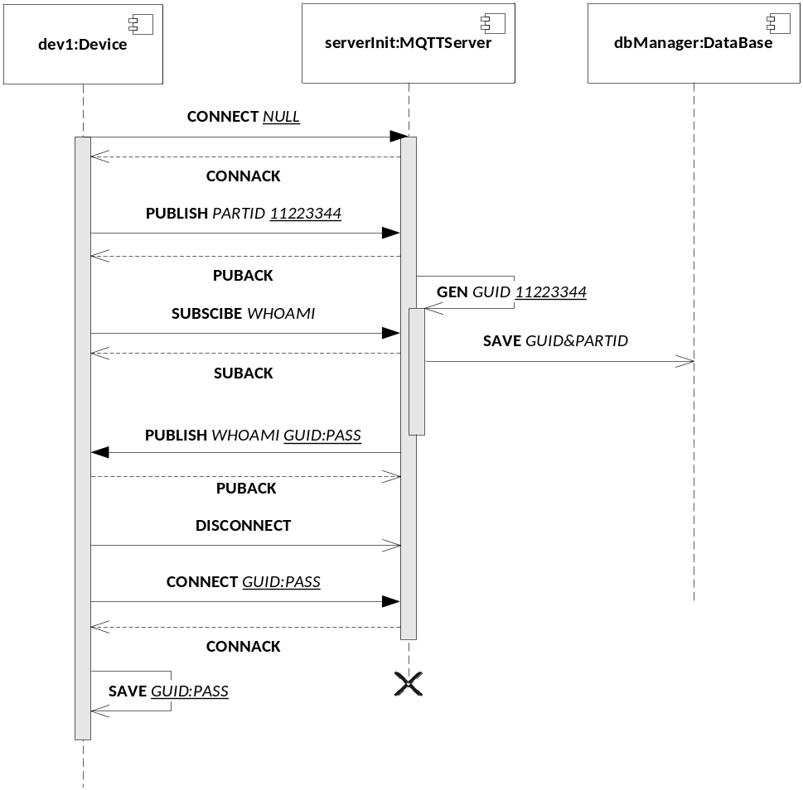
Рисунок 2 – Процесс получения GUID и пароля новым устройством

После получения GUID и пароля, устройство переходит в режим 1 – «Авторизовано». Далее устройство может подключаться к серверу по умолчанию для получения настроек и разрешения на сбор и передачу данных.

Конфигурирование устройства
Процесс получения настроек происходит следующим образом:
- Устройство подключается к серверу по умолчанию, используя выданные ранее GUID и пароль.
- Устройство передает информацию о себе и подключенных входах/выходах.
- Устройство получает первоначальные конфигурации и индивидуальные настройки, произведенные пользователем.
Данный процесс наглядно представлен на диаграмме (рис. 3).
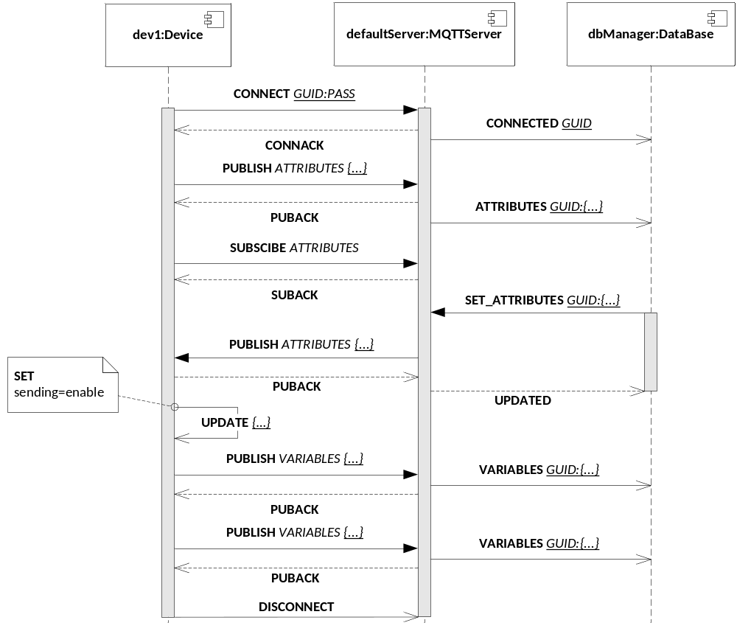
Рисунок 3 – Процесс настройки устройства

Подключившись к серверу, устройства отправляет свои текущие настройки серверу путем сообщения PUBLISH ATTRIBUTES в JSON-формате (листинг 1).
Листинг 1. Пример сообщения, содержащего информацию об атрибутах устройства
{
"name": "INSYTE EBR-21",
"devid": 123546324,
"typeid": 23454564,
"last_changed": "2017-12-02T10:01:06Z",
"start_time": "2017-12-02T13:04:04Z",
"server": "ems.insyte.ru",
"keeping": "disabled",
"sending": "disabled",
"variables": [
{
"name": "var1",
"type": "in"
},
{
"name": "var2",
"type": "out"
},
{
"name": "var3",
"type": "in/out"
}
]
}
Сервер сверяет их с теми, что были найдены в БД для данного устройства, если они новее производит обновление хранимых настроек в БД. Если же БД содержит настройки актуальнее тех, что были получены от устройства, сервер оповещает устройство о необходимости обновить параметры. Для включения возможности сбора и отправки данных, устройство должно быть закреплено за пользователем и включена такая возможность в системе вручную или автоматически. Устройство о включении узнает от сервера при получении новых настроек, прочитав поле sending из сообщения. Если оно установлено в "enabled", то устройство имеет право производить отправку собираемых с сенсоров значений. В результате установки данного флага устройство переходит в режим 2 – «Производится сбор и отправка значений»

Сбор, хранение и отправка значений измерений
После того как устройство было сконфигурировано и получило свои начальные настройки автоматически от сервера (или вручную), оно переходит в режим 2. В этом режиме в зависимости от выставленных флагов устройство может производить сбор и хранение значений изменений в энергонезависимой памяти (флаг keeping) или отправку значений на сервер (флаг sending). Если установлены оба флага в состояние enabled, то при наличии подключения к сети передачи данных и доступности сервера устройство производит отправку текущих измерений и таким образом обеспечивается режим близкий к режиму реального времени, в случае отсутствия доступа к сети устройство сохраняет значения в память для последующей отправки их на сервер.
Отправка производится в виде сообщений в JSON-формате (листинг 2).
Листинг 2. Пример сообщения, содержащий данные измерений
{
"timestamp": "2017-12-02T10:01:06Z",
"value": 22.4
}
В случае если требуется отправить только текущее значение измерение – поле timestamp может быть исключено из сообщения. В случае, если требуется отправить несколько значений одного канала измерений различающихся по времени одной посылкой – их можно упаковать в следующее сообщение (листинг 3).
Листинг 3. Пример сообщения, содержащего несколько измерений
[
{
"timestamp": "2017-12-02T10:01:06Z",
"value": 22.4
},
{
"timestamp": "2017-12-02T10:01:16Z",
"value": 28.4
},
{
"timestamp": "2017-12-02T10:01:26Z",
"value": 31.5
}
]
Также можно отправлять в одном пакете разные измерения, проведенные одновременно (листинг 4).
Листинг 4. Пример сообщения, содержащего одновременное измерение нескольких величин
{
"timestamp": "2017-12-02T10:01:06Z",
"variables": [
{"name": "input1",
"value": 22.4},
{"name": "input2",
"value": 28.4},
{"name": "input3",
"value": 31.5}
]
}
Хранение в энергонезависимой памяти (например, на флеш-карте) производится, как упоминалось ранее только при включенном флаге keeping. Значения измерений сбрасываются в csv-файлы, следующего формата. Каждый файл представляет собой резервный буфер источника данных, таким образом по имени файла можно однозначно определить хранящиеся в нем измерения. Пример такого файла представлен в листинге 5.
Листинг 5. Пример файла, хранящего значения измерений
timestamp;value
"2017-12-02T10:01:06Z";"22.4"
"2017-12-02T10:01:16Z";"25.1"
"2017-12-02T10:01:26Z";"28.3"
В случае проведения одновременных измерений по нескольким каналам, возможно хранений связанных измерений в одном файле следующего формата (листинг 6).
Листинг 6. Пример файла, хранящего значения нескольких связанных измерений
timestamp;input1;input2;input3
"2017-12-02T10:01:06Z";"22.4";"23.4";"29"
"2017-12-02T10:01:16Z";"25.1";"20.4";"34"
"2017-12-02T10:01:26Z";"28.3";"26.1";"44"
Содержимое данных csv-файлов будет загружено с устройства в систему автоматически или вручную, в случае отсутствия доступа к сети.

Интерфейсы для обмена сообщениями устройства и сервера
Согласно документации протокола MQTT существует три сущности в процессе информационной коммуникации – Издатель (Publisher), Брокер (Brocker) и Подписчик (Subscriber) (рис. 4).
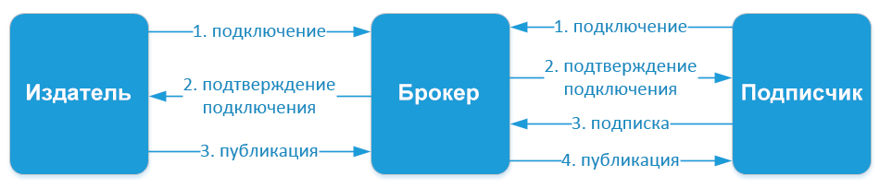
Рисунок 4 – Схема взаимодействия в протоколе MQTT

Эти сущности можно назвать ролями, которые выполняет в процессе взаимодействия устройство. При этом Брокером может быть только сервер системы EMS, следовательно, устройство может быть Издателем или Подписчиком, или и тем и другим одновременно.
Устройства MQTT используют определенные типы сообщений для взаимодействия с брокером, ниже представлены основные:
- Connect – установить соединение с брокером
- Disconnect – разорвать соединение с брокером
- Publish – опубликовать данные в топик на брокере
- Subscribe – подписаться на топик на брокере
- Unsubscribe – отписаться от топика
Нас интересует два типа сообщений: Subscribe и Publish. Благодаря им устройство сможет принимать команды от сервера и отправлять значения измерений, параметром и состояний.
Издатель отправляет и получает данные Брокеру, указывая в сообщении определенную тему, топик (topic).
Топики представляют собой символы с кодировкой UTF-8. Иерархическая структура топиков имеет формат «дерева», что упрощает их организацию и доступ к данным. Топики состоят из одного или нескольких уровней, которые разделены между собой символом «/».
Подписчик может так же получать данные сразу с нескольких топиков, для этого существуют специальные подстановочные знаки (wildcard). Они бывают двух типов: одноуровневые и многоуровневые. Для использования одноуровневых знаков применяется символ «+», а для многоуровневых – символ «#».
Поэтому было решено использовать следующую иерархию для устройств (таблица 1)
Таблица 1. Иерархия тем и типов сообщений у устройства
Название темы | Тип сообщения | Пояснение
/attributes/# | Publish, Subscribe | Отправить/получить информацию и настройки устройства
/attributes/name | Publish, Subscribe | Отправить/получить имя устройства
/attributes/devid | Publish | Отправить DevID устройства
/attributes/typeid | Publish | Отправить TypeID устройства
/attributes/server | Publish, Subscribe | Отправить/получить имя сервера
/attributes/variables/# | Publish, Subscribe | Отправить/получить параметры входов/выходов устройства
/attributes/variables/0/name | Publish, Subscribe | Отправить/получить имя первого входа/выходы или переменной устройства
/attributes/variables/1/type | Publish, Subscribe | Отправить/получить тип первого входа/выходы или переменной устройства
/variables/# | Publish, Subscribe | Отправить/получить значения всех переменных устройства
/variables/var1 | Publish, Subscribe | Отправить/получить значения переменной с именем var1
/variables/var2 | Publish, Subscribe | Отправить/получить значения переменной с именем var1
/variables/var3 | Publish, Subscribe | Отправить/получить значения переменной с именем var1

Закрепление устройства за пользователем
Под закреплением устройства, прежде всего, понимается функциональное требование управлять приобретенным устройством. Система при оформлении заказа пользователем генерирует токен заказа, который в дальнейшем при передаче товара менеджер склада (или инженер по первоначальной настройке и тестированию) свяжет с конкретными устройствами при их включении. Связка производится по OrderID и DevGUID. В результате покупателю будет сгенерирована ссылка на электронную почту содержащая токен, связанный с заказом, перейдя по которой пользователь зайдет в разрабатываемую систему и увидит заказанные им устройства, сможет их самостоятельно настроить и в дальнейшем дистанционно управлять ими.

Разработка пользовательских интерфейсов и протоколов взаимодействия с системой
Сформировав и оплатив заказ, пользователь получает ссылку на электронную почту вида:
https://ems-insyte.ru/devices?orderToken=1BC29B36F623BA82AAF6724FD3B16718
Перейдя по ней, он увидит список устройств доступных для настройки.
Выбран некоторое из них, он сможет произвести его настройку в открывшемся окне (рис. 5). Затем пользователь выбирает пользователей и/или группы пользователей, которые могут иметь доступ к устройству (его настройкам, получению значений измерений и изменению состояния выходов).

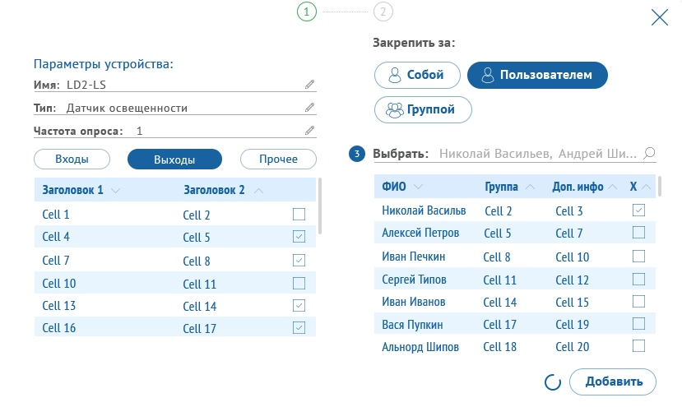Рисунок 5 – Окно просмотра и редактирования параметров устройства

Разработка подсистемы импорта данных в систему из CSV-файлов

Описание интерфейсов и моделей данных

Описание интерфейсов загрузки и обработки данных
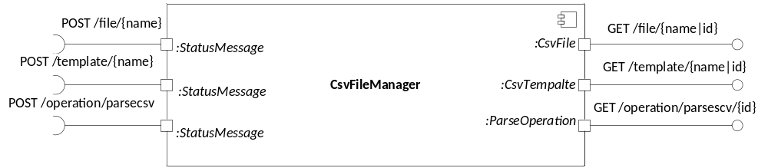

POST/file/{name}
Загрузить файл в систему с именем name
Содержимое тела запроса:
Загружаемый файл
Возможные ответы сервера:
Code | Description
201 | Файл загружен
{
"id": 112252356,
"name": "file_name",
"time": "1985-04-12T23:20:50.52Z"
}
400 | invalid input, object invalid
409 | an existing item already exists

GET/file/{name}
Получить последний загруженный пользователем csv-файл с именем name
Возможные ответы сервера:
Code | Description
200 | Файл успешно найден
400 | Invalid request

GET/template/{name}
Получить последний шаблон для обработки csv-файла с именем name
Возможные ответы сервера:
Code | Description
200 | Шаблон успешно найден
{
"timeColumn": 1,
"timeFormat": "YYYY-MM-DDThh:mm:ss",
"fileId": 112252356,
"usedСolumns": [
"1, 3, 4"
],
"linkToSourceByName": [
[
"temperature_inside_home",
"temperature_outside",
"humidity"
]
],
"linkToSourceByGuid": [
[
"22345200-abe8-4f60-90c8-0d43c5f6c0f0",
"22345200-abe8-4f60-90c8-0d43c5f6c0f1",
"22345200-abe8-4f60-90c8-0d43c5f6c0f8"
]
],
"headerRow": 3,
"comment": "string"
}
400 | Invalid request

POST/template/{name}
Создать шаблон для обработки csv-файла с именем name
Содержимое тела запроса:
Загружаемый шаблон
{
"timeColumn": 1,
"timeFormat": "YYYY-MM-DDThh:mm:ss",
"fileId": 112252356,
"usedСolumns": [
"1, 3, 4"
],
"linkToSourceByName": [
[
"temperature_inside_home",
"temperature_outside",
"humidity"
]
],
"linkToSourceByGuid": [
[
"22345200-abe8-4f60-90c8-0d43c5f6c0f0",
"22345200-abe8-4f60-90c8-0d43c5f6c0f1",
"22345200-abe8-4f60-90c8-0d43c5f6c0f8"
]
],
"headerRow": 3,
"comment": "string"
}
Возможные ответы сервера:
Code | Description
201 | Шаблон создан
{
"id": 112252356,
"name": "template123",
"time": "1985-04-12T23:20:50.52Z"
}
400 | invalid input, object invalid

GET/operation/pasrsecsv/{id}
Получить параметры операции с выбранным id для распознавания файла-csv по шаблону
Возможные ответы сервера:
Code | Description
200 | OK
{
"id": 112252356,
"fileId": 112252356,
"templateId": 112252356,
"createdTime": "1985-04-12T23:20:50.52Z",
"finishedTime": "1985-04-12T23:20:50.52Z",
"isParsed": true,
"isImported": true
}
400 | Invalid request

POST/operation/pasrsecsv/
Создать и запустить задание на импорт и оброботку данных из csv-файла
Содержимое тела запроса:
Параметры операции
{
"id": 112252356,
"fileId": 112252356,
"templateId": 112252356,
"createdTime": "1985-04-12T23:20:50.52Z",
"finishedTime": "1985-04-12T23:20:50.52Z",
"isParsed": true,
"isImported": true
}
Возможные ответы сервера:
Code | Description
201 | Задание создано и запущено
{
"id": 112252356,
"fileId": 112252356,
"templateId": 112252356,
"createdTime": "1985-04-12T23:20:50.52Z",
"finishedTime": "1985-04-12T23:20:50.52Z",
"isParsed": true,
"isImported": true
}
400 |  | invalid input, object invalid

Описание передаваемых моделей данных

CsvFilestring – модель файла для импорта
Пример:
DateTime;Tag;V1
10.06.2014 14:30:00;25;2575
10.06.2014 14:15:00;25;2575

ParseOperation – модель операции обработки и импорта файла
id | integer($int64)  example: 112252356  ID операции
fileId* | integer($int64)  example: 112252356  ID файла, который подвергается обработке и импорту
templateId | integer($int64)  example: 112252356  ID шаблон свзанного с данной операцией распознавания
createdTime* | string($date-time)  example: 1985-04-12T23:20:50.52Z  время создания операции
finishedTime* | string($date-time)  example: 1985-04-12T23:20:50.52Z  время создания операции
isParsed* | boolean  example: true
isImported* | boolean  example: true

CsvTemplate – модель шаблона для обработки файла
timeColumn* | integer($int32)  example: 1  используемые номера столбцов в качестве данных (порядок важен)
timeFormat* | string  example: YYYY-MM-DDThh:mm:ss  используемые номера столбцов в качестве данных (порядок важен)
fileId | integer($int64)  example: 112252356  ID файла, для которого загружается шаблон
usedСolumns* | используемые номера столбцов в качестве данных (порядок важен)  integer($int32)  example: [1, 3, 4]
linkToSourceByName | связь выбранных столбцов по номерам с источниками данных по имени  string  example: List [ "temperature_inside_home", "temperature_outside", "humidity" ]
linkToSourceByGuid | связь выбанных столбцов по номерам с источниками данных по GUID  string  example: List [ "22345200-abe8-4f60-90c8-0d43c5f6c0f0", "22345200-abe8-4f60-90c8-0d43c5f6c0f1", "22345200-abe8-4f60-90c8-0d43c5f6c0f8" ]
headerRow | integer($int32)  example: 3  default: 1  номер строки с заголовком
comment | string  некоторый комментарий к шаблону

Описание протокола импорта и обработки файлов
